Комплект оценочных материалов по дисциплине
«Гидропривод технологического оборудования»

Задания закрытого типа

Задания закрытого типа на выбор правильного ответа

1. Выберите один правильный ответ
Какая рабочая жидкость применяется в гидромуфтах:
А) моторное масло
Б) трансмиссионное масло
В) масло турбинное
Г) тормозная жидкость
Правильный ответ: В
Компетенции (индикаторы): УК-1, ПК-2

2. Выберите один правильный ответ
Особенность рабочей жидкости препятствовать относительному движению ее слоев при действии внешних сил называется:
А) Текучесть
Б) Вязкость
В) Проницаемость
Г) Кавитация
Правильный ответ: Б
Компетенции (индикаторы): УК-1, ПК-2

3. Выберите один правильный ответ
Для накопления и возвращения энергии рабочей жидкости, которая находится под давлением применяют:
А) Гидронакопитель
Б) Гидроисполнитель
В) Гидроаккумулятор;
Г) Гидроотделитель
Правильный ответ: В
Компетенции (индикаторы): УК-1, ПК-2

4. Выберите один правильный ответ
Что является причиной возникновения шума в работе гидропривода, а также уменьшения объемного КПД насоса и запоздания срабатывания аппаратуры:
А) Пена
Б) Кавитация
В) Пониженная температура
Г) Вязкость
Правильный ответ: Б
Компетенции (индикаторы): УК-1, ПК-2

Задания закрытого типа на установление соответствия
1. Установите правильное соответствие. Каждому элементу левого столбца соответствует только один элемент правого столбца.
1) | Пластинчатый насос | А) | 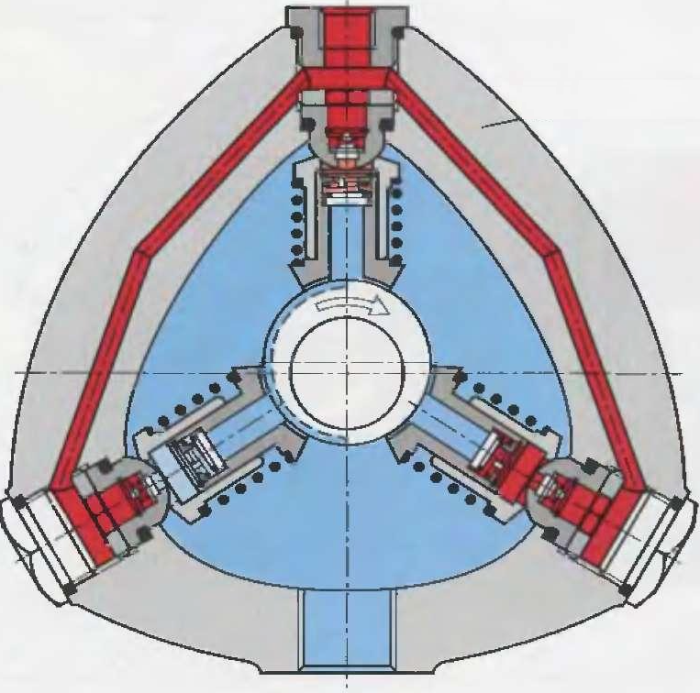
2) | Радиально-поршневой | Б) | 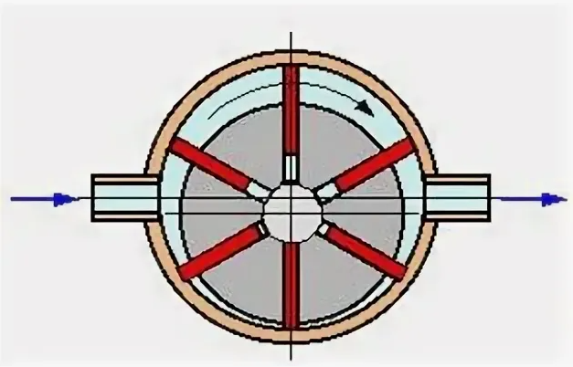
3) | Аксиально-поршневой с наклонным диском | В) | 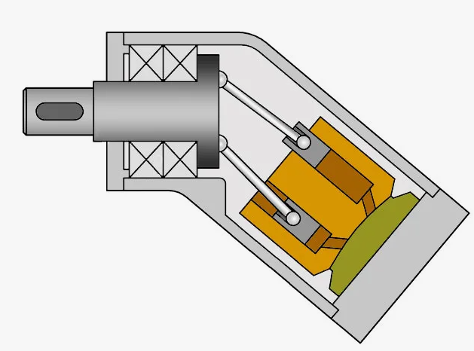
4) | Аксиально-поршневой с наклонным блоком | Г) | 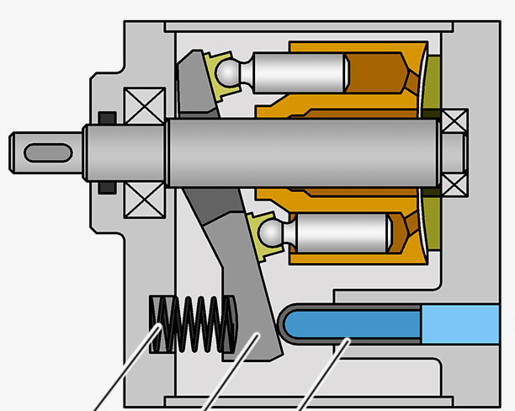
Правильный ответ:
1 | 2 | 3 | 4
Б | А | Г | В
Компетенции (индикаторы): УК-1, ПК-2

2. Установите правильное соответствие. Каждому элементу левого столбца соответствует только один элемент правого столбца.
1) | Предохранительный клапан не прямого действия | А) | 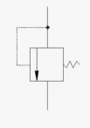
2) | Предохранительный клапан прямого действия | Б) | 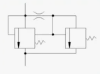
3) | Редукционный клапан | В) | 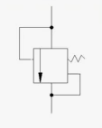
4) | Клапан разности давлений | Г) | 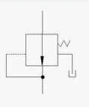
Правильный ответ:
1 | 2 | 3 | 4
Б | А | Г | В
Компетенции (индикаторы): УК-1, ПК-2

3. Установите правильное соответствие. Каждому элементу левого столбца соответствует только один элемент правого столбца.

1) | Гидроцилиндр с односторонним штоком | А) | 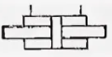
2) | Гидроцилиндр с двусторонним штоком | Б) | 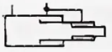
3) | Телескопический гидроцилиндр | В) | 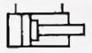
4) | Гидроцилиндр с постоянным торможением в конце хода с одной стороны | Г) | 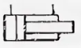
Правильный ответ:
1 | 2 | 3 | 4
Г | А | Б | В
Компетенции (индикаторы): УК-1, ПК-2

4. Установите правильное соответствие. Каждому элементу левого столбца соответствует только один элемент правого столбца.
1) | Двухлинейный двухпозиционный распределитель с ручным управлением | А) | 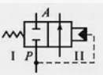
2) | Двухлинейный двухпозиционный распределитель с гидравлическим управлением | Б) | 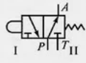
3) | Трёхлинейный двухпозиционный распределитель с управлением от кулачка | В) | 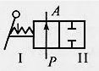
4) | Четырёхлинейный трёхпозиционный распределитель с электромагнитным управлением | Г) | 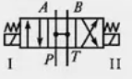
Правильный ответ:
1 | 2 | 3 | 4
В | А | Б | Г
Компетенции (индикаторы): УК-1, ПК-2

Задания закрытого типа на установление правильной последовательности

1. Расположите тип насоса в порядке возрастания диапазона его рабочего давления:
А) Центробежные
Б) Аксиально-поршневые
В) Пластинчатые
Г) Шестерённые
Правильный ответ: А, Г, В, Б
Компетенции (индикаторы): УК-1, ПК-2

2. Расположите очерёдность действий при расчёте гидромотора в правильном порядке:
А) Определение геометрических, скоростных и силовых параметров
Б) Выбор гидравлической схемы гидропривода
В) Общая компоновка гидропередачи
Г) Расчёт гидравлической системы
Правильный ответ: Б, А, Г, В
Компетенции (индикаторы): УК-1, ПК-2

3. Расположите гидравлическую мощность, развиваемую гидронасосом в порядке возрастания для заданных давления рабочей жидкости P и расхода жидкости Q:
А) P= 1МПа Q=10 л/с,
Б) P= 1кПа Q=10 см³/с
В) P= 10000 Па Q=0,1 м³/с
Г) P= 100000 кПа Q=1 л/мин
Правильный ответ: Б, В, А, Г
Компетенции (индикаторы): УК-1, ПК-2

4. Расположите кинематические вязкости жидкостей, в порядке возрастания:
А) Масло гидравлическое класса вязкости 5
Б) Спирт этиловый
В) Керосин
Г) Ртуть
Правильный ответ: Г, Б, В, А
Компетенции (индикаторы): УК-1, ПК-2

Задания открытого типа

Задания открытого типа на дополнение

1. Напишите пропущенное слово (словосочетание).
____________________ машина, предназначенная для создания
или использования потока жидкой среды как носителя энергии.
Правильный ответ: гидравлическая машина.
Компетенции (индикаторы): УК-1, ПК-2

2. Напишите пропущенное слово (словосочетание).
___________________ – представляет собой машину для создания потока жидкой среды.
Правильный ответ: насос.
Компетенции (индикаторы): УК-1, ПК-2

3. Напишите пропущенное слово (словосочетание).
________________ – отношение объема подаваемой жидкости ко времени.
Правильный ответ: объемная подача насоса.
Компетенции (индикаторы): УК-1, ПК-2

4. Напишите пропущенное слово (словосочетание).
_________________ – сумма подачи и объемных потерь насоса.
Правильный ответ: идеальная подача насоса.
Компетенции (индикаторы): УК-1, ПК-2

5. Напишите пропущенное слово (словосочетание).
__________________ – мощность, сообщаемая насосом подаваемой жидкости
Правильный ответ: полезная мощность насоса.
Компетенции (индикаторы): УК-1, ПК-2

Задания открытого типа с кратким свободным ответом

1. Потребляемая насосом мощность (Ответ запишите в виде формулы с расшифровкой параметров)
Правильный ответ: $N_{н}=\frac{M∙ω}{η}$
где М – крутящий момент на валу насоса; $ω$ - угловая скорость вращения
вала; $η$ - КПД насоса
Компетенции (индикаторы): УК-1, ПК-2

2. Потребляемая мощность гидромотора (Ответ запишите в виде формулы с расшифровкой параметров)
Правильный ответ: $N_{гм}={∆P}_{гм}∙Q$
где ${∆P}_{гц}$- перепад давления в гидромоторе, который зависит от разности
давлений на входе р₁ и выходе р₂ гидромотора, Q – расход
жидкости гидромотора.
Компетенции (индикаторы): УК-1, ПК-2

3. Шестерённый насос (Ответ запишите в виде определения)
Правильный ответ: насос, в котором перемещение рабочей жидкости из всасывающей полости в напорную осуществляется вращающимися и находящимися в зацеплении шестернями.
Компетенции (индикаторы): УК-1, ПК-2

4. Рабочий объем шестеренной гидромашины (Ответ запишите в виде формулы с расшифровкой параметров)
Правильный ответ: $q_{0}=2∙π∙m^{2}∙z∙b$.
где m – модуль зацепления; z – число зубьев; b – ширина шестерни.
Компетенции (индикаторы): УК-1, ПК-2

5. Пластинчатые насосы (Ответ запишите в виде определения)
Правильный ответ: насосы, в которых перемещение рабочей жидкости осуществляется вращающимися и одновременно движущимися возвратно-поступательно впазах ротора пластинами (шиберами).
Компетенции (индикаторы): УК-1, ПК-2

Задания открытого типа с развернутым ответом

1. Решить задачу:
На рисунке показана схема стенда для гидравлического испытания небольших гидроцилиндров. Необходимое в процессе гидравлического испытания давление минерального масла в полости А объемом 45 см³ гидроцилиндра 1 создается поджатием плунжера 3, диаметр которого d = 20 мм, при вращении винта 4. Давление масла в полости А гидроцилиндра контролируется по манометру 2. Модуль упругости масла Е=1400 МПа. Пренебрегая деформацией стенда и гидроцилиндра, а также утечкой масла через неплотности, определить количество оборотов винта 4 с резьбой шагом 1 мм, которое необходимо сделать, чтобы в полости А создать избыточное давление 20 МПа.
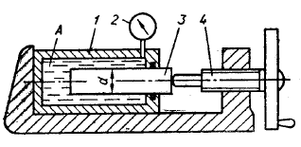
Привести расширенное решение.
Время выполнения – 30 мин.
Ожидаемый результат:
Переведём все заданные величины в систему СИ
$$E=1400 МПа=1400∙{10}^{6}Па$$
$$V_{0}=45{см}^{3}=0,000045м^{3}$$
$$d=20мм=0,02м$$
$$20МПа=20000000Па$$
Найдём коэффициент объёмного сжатия
$$β_{p}=\frac{1}{E}=\frac{1}{1400∙{10}^{6}}=7,14∙{10}^{-10}$$
Найдём объём жидкости в гидроцилиндре после повышения давления на 20 Мпа
$$V=V_{0}∙\left(1-β_{p}∙∆p\right)=0,000045∙\left(1-7,14∙{10}^{-10}∙20000000\right)=0,000044м^{3}$$
Найдём разницу объёмов до и после повышения давления
$$∆V=V_{0}-V=0,000045-0,000044=0,000001м^{3}$$
Найдём площадь гидроцилиндра
$$S_{ц}=\frac{π∙d^{2}}{4}=\frac{3,14∙{0,02}^{2}}{4}=0,000314м^{2}$$
Составим уравнение для нахождения перемещения плунжера, при котором давление возрастёт до 15Мпа
$S_{ц}∙x=∆V$, отсюда найдём искомое перемещение плунжера x
$$x=\frac{∆V}{S_{ц}}=\frac{0,000001}{0,000314}=0,0032м=3,2мм$$
Так как по условию задачи указано что шаг резьбы винта равен 1 мм, то количество оборотов винта будет равняться перемещению плунжера в мм.
Ответ: 3,2 оборотов.
Критерии оценивания:
– перевод заданных величин в систему СИ;
– определение коэффициента объёмного сжатия;
– определение объёма жидкости в гидроцилиндре после повышения давления на 20 МПа;
– определение разницы объёмов до и после повышения давления
– определение площади гидроцилиндра
– составление уравнения для нахождения перемещения плунжера, при котором давление возрастёт до 20МПа
– определение перемещения плунжера и количества оборотов винта для обеспечения этого перемещения
Компетенции (индикаторы): УК-1, ПК-2

2. Решить задачу:
Для объемного гидропривода получили рабочую жидкость смешиванием двух марок масел: «Индустриальное 15» (ρ₁ = 780 кг/м³, m₁=34кг) и «Индустриальное 35» (ρ₂ = 825 кг/м³, m₂ = 27 кг).
Определить плотность полученной рабочей жидкости как смеси.
Привести расширенное решение.
Время выполнения – 25 мин.
Ожидаемый результат:
Объемы составляющих смесь отдельных марок масел равны,
Соответственно
$$V_{1}=\frac{m_{1}}{ρ_{1}}, V_{2}=\frac{m_{2}}{ρ_{2}}$$
Поскольку для полученной смеси масел общая масса $m=m_{1}+m_{2}$ и
общий объем $V=V_{1}+V_{2}$ и, то по формуле находим плотность полученной рабочей жидкости
$$ρ=\frac{m}{V}=\frac{m_{1}+m_{2}}{V_{1}+V_{2}}=\frac{m_{1}+m_{2}}{\left(m_{1}/ρ_{1}\right)+\left(m_{2}/ρ_{2}\right)}=\frac{34+27}{\frac{34}{780}+\frac{27}{825}}=799,3 кг/м^{3}$$
Ответ: плотность полученной рабочей жидкости равна $799,3кг/м^{3}$.
Критерии оценивания:
– определение объёмов смешиваемых масел;
– нахождение основной формулы для определения плотности;
– получение расчетной формулы, для вычисления плотности смеси масел.
Компетенции (индикаторы): УК-1, ПК-2

